בס"ד

**האינטרנט של הדברים בתעשייה (IIOT) תשפ"ג - סמ 2**

**תרגיל 2 - IP**

שם- רון שחר, Amitay Lavi

ת"ז - 211463609 , 318470242

** כל חבר קבוצה יציג את הנתונים של המחשב שברשותו.

1. הרץ פקודת CMD מתוך חלון RUN. 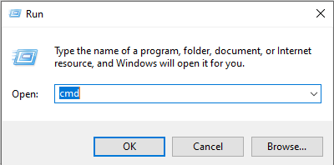
2. במסך המתקבל (מסך שחור) הרץ פקודה:

Ipconfig /all

1. צרף, לתרגיל המוגש, צילום מסך, לאחר הפקודה הנ"ל.

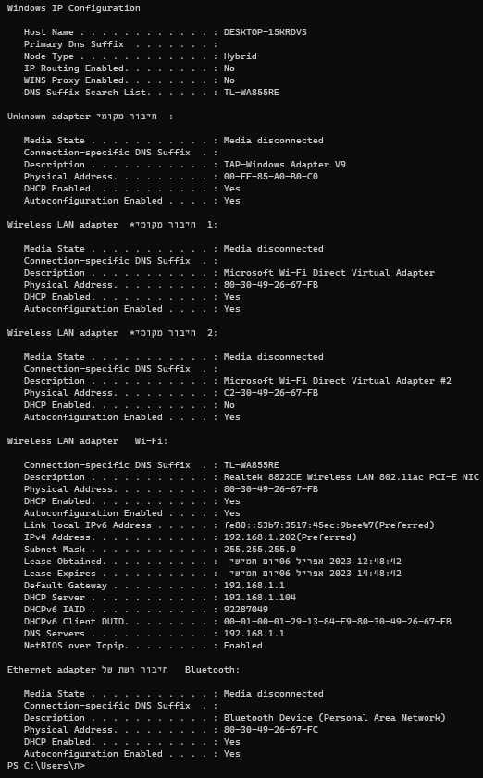

1. במסך השחור יוצגו נתונים, מלאו את הטבלה, בנתונים המבוקשים (במידה ויש נתונים החוזרים מספר פעמים, יש לקחת את הנתונים המופיעים ראשונים):

|  |  |
| --- | --- |
| שם המחשב | DESKTOP-15KRDVS |
| כתובת פיסית (MAC Address) | 80-30-49-26-67-FC |
| IP וורסיה 4 | 192.168.1.202 |
| IP וורסיה 6 | fe80::53b7:3517:45ec:9bee%7 |
| מיסוך הרשת | 255.255.255.0 |
| Default Gateway | 192.168.1.1 |